小学三年级英语Unit5单元测试题
（时间：40分钟）
Listening Part （50分）
一、听音，选出录音所读句子中所含有的单词或字母。（10分）
( )1. A. jeep B. peach C. juice
( )2. A. bye B. bike C. five
( )3. A. chair B. bear C. pear
( )4. A. lamp B. lock C. look
( )5. A. walkman B. woman C. watermelon
( )6. A. grape B. great C. green
( )7. A. dad B. red C. desk
( )8. A. USE B. QXD C. QSE
( )9. A. fox B. box C. bos
( )10.A. gyj B. pyj C. gij
二、听音，判断下列各图是否与听到的内容一致，是的画，否则画。（12分）
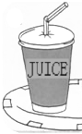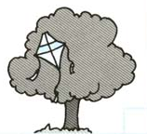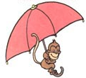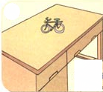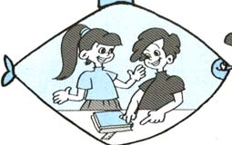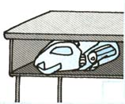
() () () () () ()
三、听音，按照你所听到的顺序，用大写字母给下面的图标号。（10分）
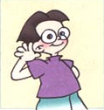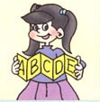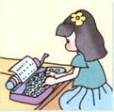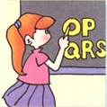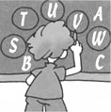
( ) ( ) ( ) ( ) ( )
四、听问句，选择正确的答语。（8分）
( )1. A. Yes, I don't. B. No, I do. C. Sorry, I don't like bananas.
( )2. A. It's under the book. B. No problem. C. Yes, I do.
( )3. A. No, thanks. B. Sure. Here you are. C. Thank you.
( )4. A. In the toy box. B. Three. C. On the desk.
五、听音，按照录音所读顺序，用大写字母给下面句子标号。（10分）
( )1. It's under the chair.
( )2. Can I use your pencil?
( )3. Where is my car?
( )4. Look at my new crayons.
( )5. Certainly. Here you are.

Writing Part （50分）
一、写出大小写字母，从Qq ～ Zz. (10分)

二、看图，将单词和相应的图形连线。（12分）
chair walkman bike lamp bus desk

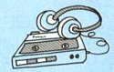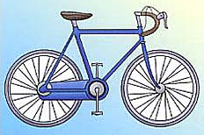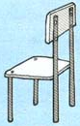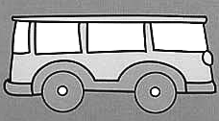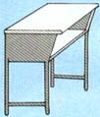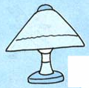
三、读一读，选出按字母表顺序排列的字母组合。（6分）
( )1. A. cdbef B. abcde C. abced
( )2. A. noqpr B. onprq C. nopqr
( )3. A. iklnm B. ikljm C. ijklm
( )4. A. dfegh B. defgh C. degfh
( )5. A. uvwxy B. uvwyz C. vuwxy
( )6. A. stuwv B. stuvw C. stuwv
四、看图，选出与图相对应的句子或对话，把序号填在( )内。（8分）
1.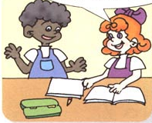 2.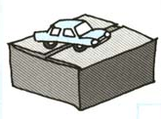 3.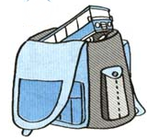 4.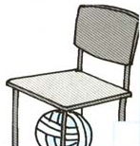
（ ） （ ） （ ） （ ）
A. The car is on the box.
B. Look, the bus is in my bag.
C. -Mom, where is my ball? -Look, It's under the chair.
D. -Excuse me, Amy. Can I use your pencil? -No problem.
五、根据<A>栏中的问句，在<B>栏中选出正确答语。（10分）
<A> <B>
( )1. How many books do you have? A. I'm from America.
( )2. How many ducks can you see? B. He's Mr Black.
( )3. Can I use you pen? C. I have sixteen.
( )4. Where are you from? D. I can see twelve.
( )5. Who's that man? E. No problem.
六、读句子，选择适当的词填空，把序号填在（ ）内。（4分）
A. How B. Can C. Where D. Do
( )1. is your eraser?
( )2. I have some Coke?
( )3. you like pears?
( )4. many kites can you see?

PEP小学英语三年级下册单元测试题
Unit 6 At the Zoo
学校 姓名 班级 评分
（时间：40分钟）
Listening Part （50分）
一、听音，找出录音所读句子中所含有的单词或字母,在其( )里打“√”。（10分）
1. PRC ( ) 2. ball( ) 3. big ( ) 4. A.M.( ) 5. deer( )
CAN ( ) tall( ) pig ( ) P.M.( ) bear( )
6. long( ) 7. use ( ) 8. look( ) 9. no ( ) 10.pear( )
short( ) cute( ) book( ) so ( ) peach( )
二、听音，看图，圈出与录音内容相符合的一项。（10分）
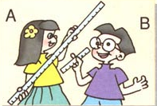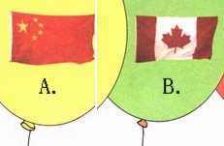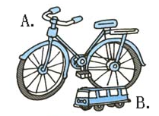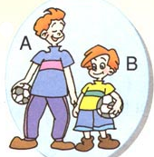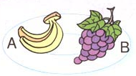
1. A. B. 2. A. B. 3. A. B. 4. A. B. 5. A. B.
三、听音，判断下列各图是否与听到的内容一致，是的画，否则画。（12分）
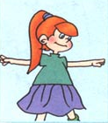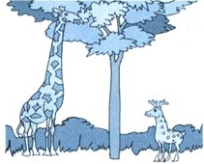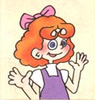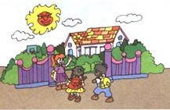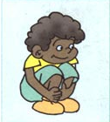
() () () () () ()
四、听问句，选择正确的答语。（10分）
( )1. A. Thank you. B. Great! C. You're right.
( )2. A. Excuse me. B. No, you can't. C. No problem.
( )3. A. It's nice. B. It's long. C. It's under the chair.
( )4. A. Yes, I do. B. No, thanks. C. Yes, I am.
( )5. A. I have twelve. B. I am twelve. C. I can see twelve.
五、听音，连线，根据录音内容连成一个完整的句子。（8分）
1. Look at a new friend.
2. Do you like your crayon?
3. Can I use the elephant.
4. We have orange juice?
Writing Part （50分）
一、按字母表顺序，写出26个大小写字母。（12分）
A ɑ

Z z

二、判断下列字母是不是相应的大小写字母，是的打“√”，否则打“×”。（5分）
1.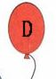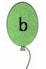2.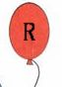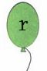3.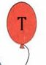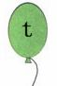4.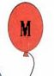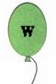5.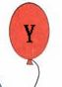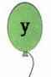
( ) ( ) ( ) ( ) ( )
三、找出下列单词中不同类的一项。（10分）
( )1. A. PRC B. CAN C. ABC
( )2. A. monkey B. short C. long
( )3. A. eye B. small C. ear
( )4. A. chair B. two C. desk
( )5. A. jeep B. bus C. banana
四、看图，将单词和相应的图形连线。（10分）
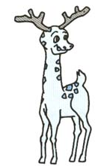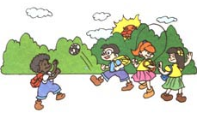

deer P.M. USA PRC UK
五、看图，选词填空，将序号填在横线上。（5分）
A. tall B. long C. short D. big E. small
1. The watermelon is . 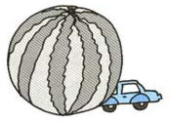 The car is .
2. Dad, You are . 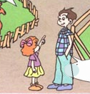 I'm short.
3. The pen is . 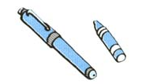 The crayon is .
六、把下列单词连成一个通顺的句子，将序号填在横线上。（8分）
1. ① giraffe ② Look ③ at ④ the (.)
2. ① has ② It ③ a ④ long ⑤ nose (.)
3. ① car ② my ③ is ④ Where (?)
4. ① you ② like ③ Do ④ grapes (?)

